 | 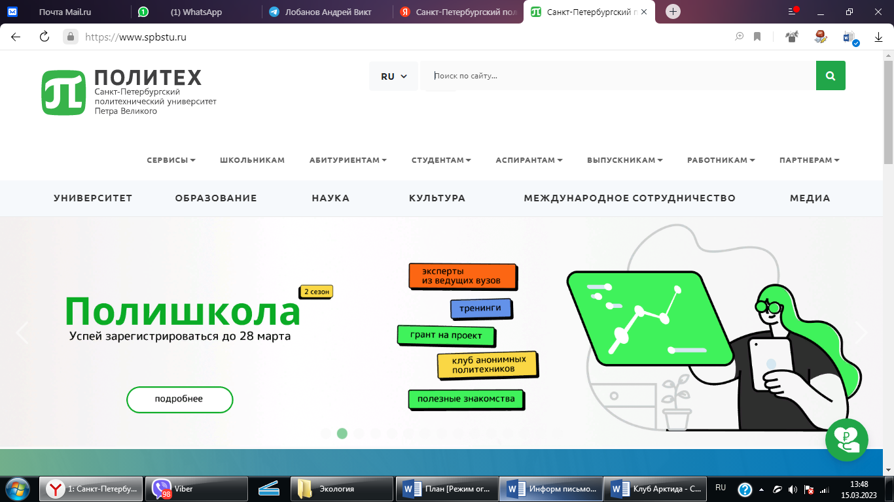  Международный  научно-просветительский клуб  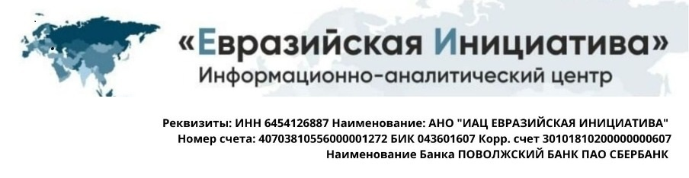  АРКТИДА | 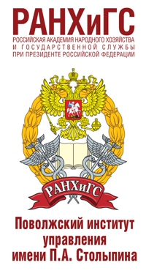
ИНФОРМАЦИОННОЕ ПИСЬМО
Уважаемые коллеги!

Приглашаем Вас принять участие в международном круглом столе «Экология вне политики: черный углерод и проблема изменения климата»,который состоится 11 апреля 2023 г. в 12:00 (МСК) в онлайн формате.
Организаторы мероприятия: Научно-образовательный центр сотрудничества со странами СНГ и Балтии ИИиМО Саратовского государственного университета им. Н. Г. Чернышевского, АНО «Информационно-аналитический центр Евразийская инициатива», Международный научно-просветительскийклуб «АРКТИДА» (Санкт-Петербургский политехнический университет Петра Великого), Поволжский институт управления имени П.А. Столыпина РАНХиГС.
Цель мероприятия: анализ трансграничного использования природных ресурсов, возможность формирования надгосударственного механизма и комплексных решений.
Вопросы для обсуждения:
- черный углерод: источники, распределение, воздействие на здоровье народонаселения и смягчение последствий;
- экологическая безопасность, рациональное природопользование, продовольственная безопасность;
- международные исследования и стратегии;
- экологические проблемы Арктики и их социально-экономические последствия;
- коренные народы и изменение климата, человеческий потенциал и экология;
- мониторинг и ошибки в оценке выбросов, экологическая реабилитация территорий.
В программе круглого стола – презентация выставки «от Азии до Арктики».
Участники мероприятия: представители природоохранных ведомств, эксперты, ученые, представители общественных организаций, эко-блогеры стран СНГ.
Заявки на участие в качестве спикера необходимо отправить до 31 марта 2023 г. на электронный адрес ivansar@mail.ru. Для получения данных доступа к платформе в качестве участника можно также обратиться на электронный адрес ivansar@mail.ru
Благодарим Вас за интерес к мероприятию и ждем Вашего участия!

